4.26新龙小一班今日动态
一、来园情况
今天来园22名幼儿，进入教室能放好物品和他人打招呼的小朋友是：赵翊帆、陆钦瀚、韩凯风、罗恩哲、吕秦川、刘然诺、高翊桐、谢意增、周佳毅、吴 律、曹李安、王启轩、李依恬、楚慕凡、许米诺、黄馨宁、仇思诺、万佳妮、高依诺、赵诺一、杜妍汐、蔡书歆、李雨佳、赵伊凡。

二、区域活动
能自选区域并认真游戏的小朋友是：赵翊帆、陆钦瀚、韩凯风、罗恩哲、吕秦川、刘然诺、高翊桐、谢意增、周佳毅、吴 律、曹李安、王启轩、李依恬、楚慕凡、许米诺、黄馨宁、仇思诺、万佳妮、高依诺、赵诺一、杜妍汐、蔡书歆、李雨佳、赵伊凡。

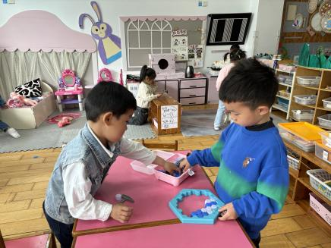 | 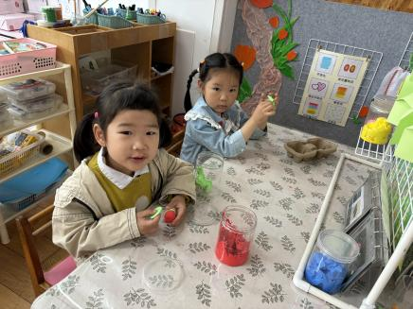 | 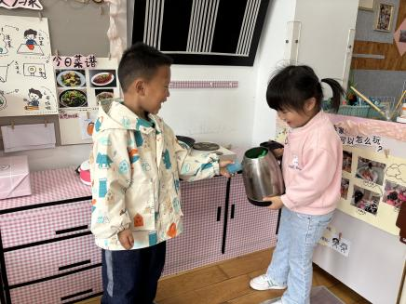
 | 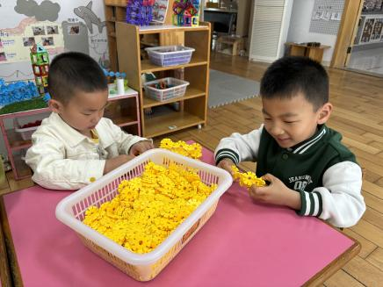 | 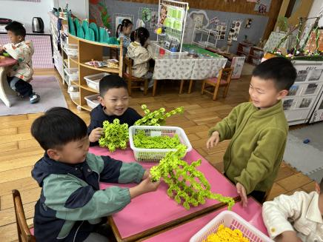
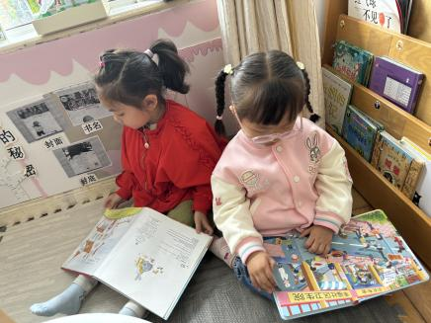 | 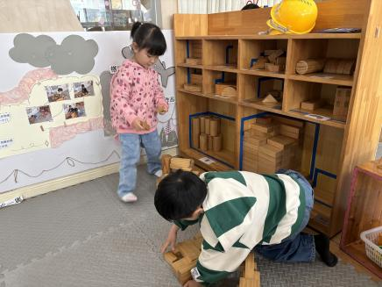 | 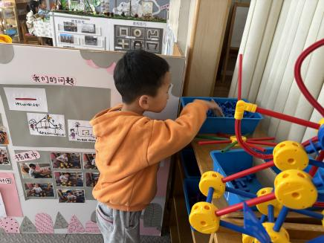

- 六一体检
今天医生来园给孩子们检查身体啦，小朋友们都很勇敢哦！给小朋友们点赞哦！
 | 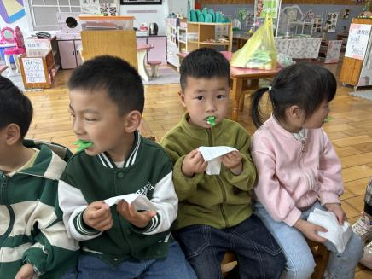 | 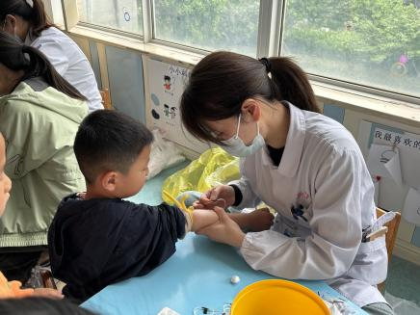
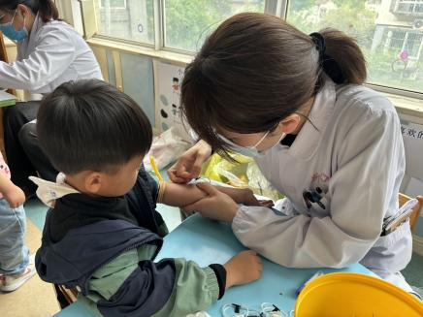 | 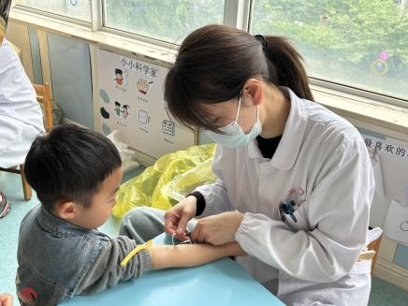

四、请您关注
1.今天不上延时班，放学时间为3点30分。
2.因五一假期调休，因此只休息星期六一天，星期天正常上课。

